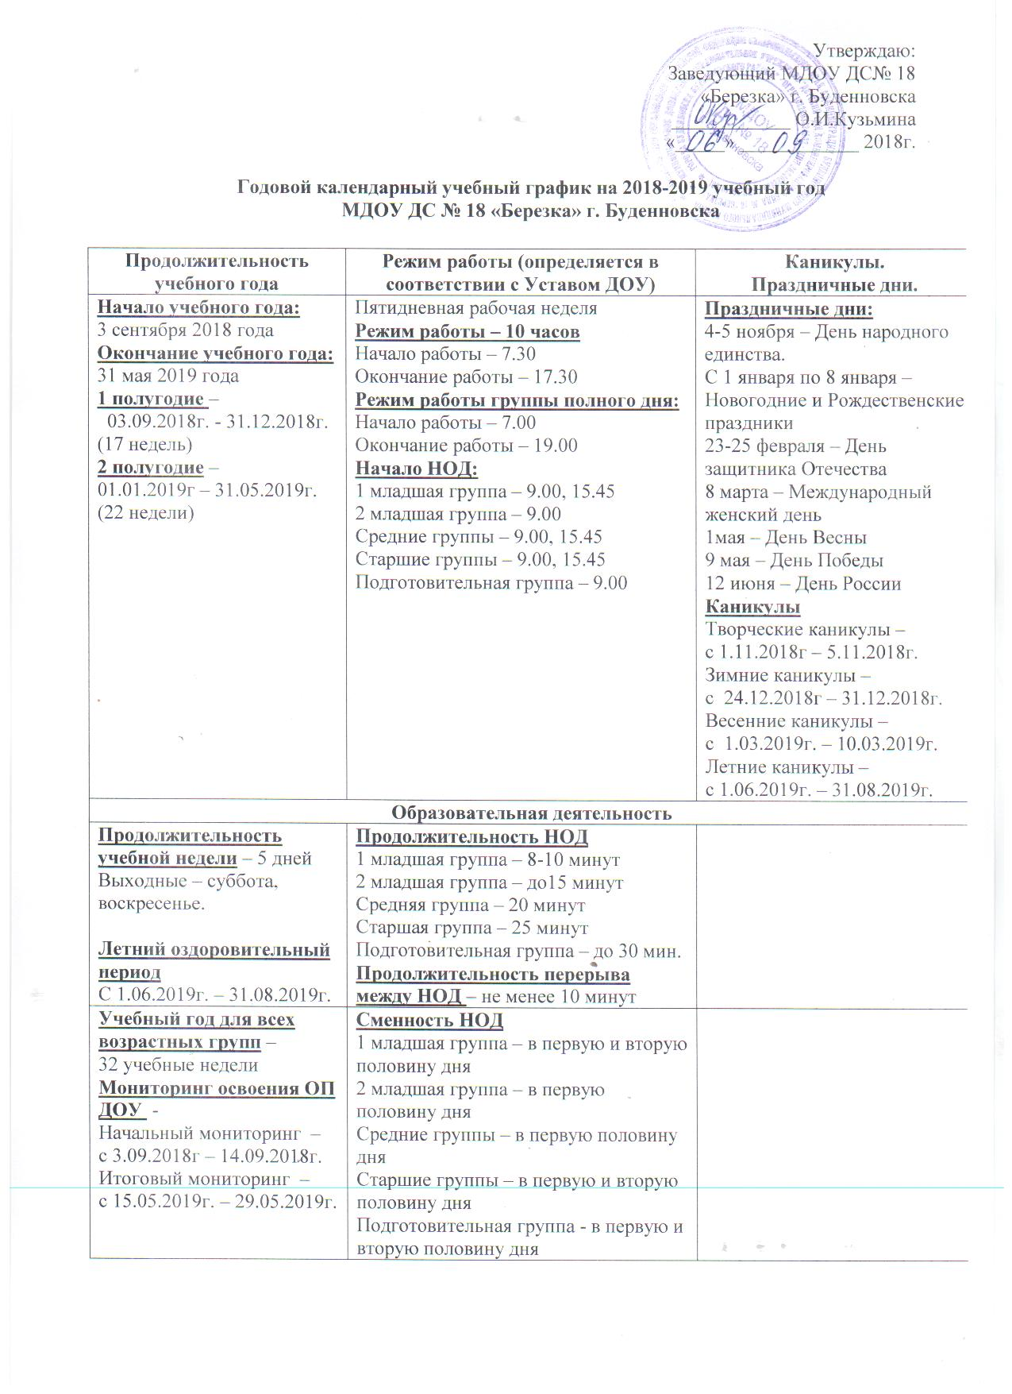

Утверждаю:
Заведующий МДОУ ДС№ 18
«Березка» г. Буденновска
____________ О.И.Кузьмина
«_____» ____________ 2018г.

Годовой календарный учебный график на 2018-2019 учебный год
МДОУ ДС № 18 «Березка» г. Буденновска
Продолжительность учебного года | Режим работы (определяется в соответствии с Уставом ДОУ) | Каникулы.  Праздничные дни.
Начало учебного года:  3 сентября 2018 года  Окончание учебного года:  31 мая 2019 года  1 полугодие –  03.09.2018г. - 31.12.2018г.  (17 недель)  2 полугодие –  01.01.2019г – 31.05.2019г.  (22 недели) | Пятидневная рабочая неделя  Режим работы – 10 часов  Начало работы – 7.30  Окончание работы – 17.30  Режим работы группы полного дня:  Начало работы – 7.00  Окончание работы – 19.00  Начало НОД:  1 младшая группа – 9.00, 15.45  2 младшая группа – 9.00  Средние группы – 9.00, 15.45  Старшие группы – 9.00, 15.45  Подготовительная группа – 9.00 | Праздничные дни:  4-5 ноября – День народного единства.  С 1 января по 8 января – Новогодние и Рождественские праздники  23-25 февраля – День защитника Отечества  8 марта – Международный женский день  1мая – День Весны  9 мая – День Победы  12 июня – День России  Каникулы  Творческие каникулы –  с 1.11.2018г – 5.11.2018г.  Зимние каникулы –  с 24.12.2018г – 31.12.2018г.  Весенние каникулы –  с 1.03.2019г. – 10.03.2019г.  Летние каникулы –  с 1.06.2019г. – 31.08.2019г.
Образовательная деятельность
Продолжительность учебной недели – 5 дней  Выходные – суббота, воскресенье.  Летний оздоровительный период  С 1.06.2019г. – 31.08.2019г. | Продолжительность НОД  1 младшая группа – 8-10 минут  2 младшая группа – до15 минут  Средняя группа – 20 минут  Старшая группа – 25 минут  Подготовительная группа – до 30 мин.  Продолжительность перерыва между НОД – не менее 10 минут
Учебный год для всех возрастных групп –  32 учебные недели  Мониторинг освоения ОП ДОУ -  Начальный мониторинг –  с 3.09.2018г – 14.09.2018г.  Итоговый мониторинг –  с 15.05.2019г. – 29.05.2019г. | Сменность НОД  1 младшая группа – в первую и вторую половину дня  2 младшая группа – в первую половину дня  Средние группы – в первую половину дня  Старшие группы – в первую и вторую половину дня  Подготовительная группа - в первую и вторую половину дня

